python库：scapy使用

1、安装：sudo pip install scapy
2、查看scapy依赖关系：
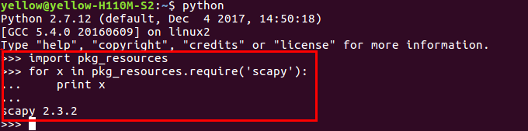
2.3.2版本，不依赖任何python库。
3、使用help('scapy')查看帮助
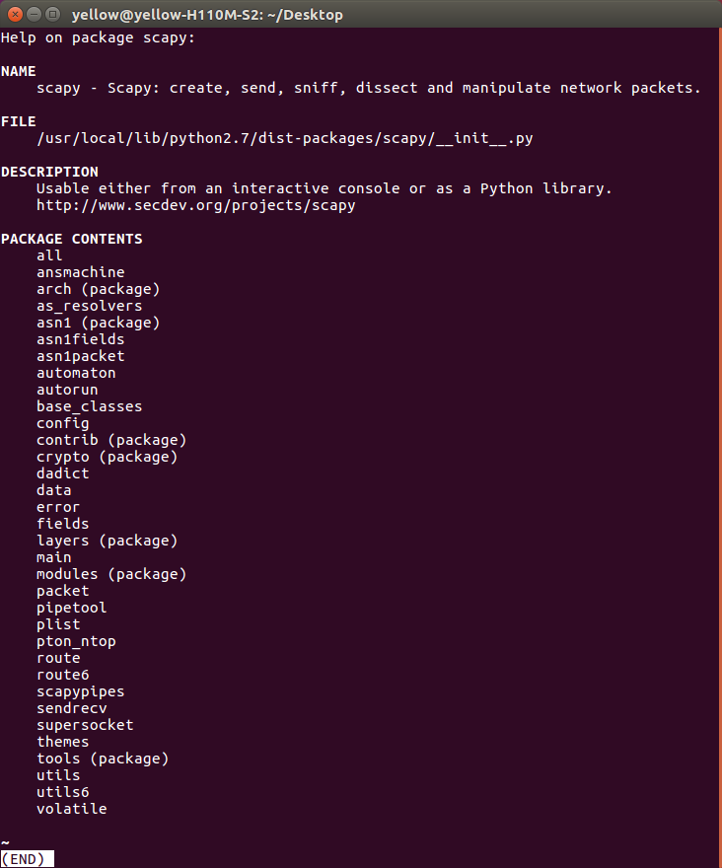
就这么点，任何发送、接受数据包函数都没有看到，和以前的任何显示模块帮助都不一样
正确显示帮助如下：进入python环境
导入scapy ： （ from scapy.all import * 正确 下面的3种导入方法一概错误(为什么？不知道)
import scapy 错误
from scapy import all 错误
from scapy import * 错误 ）
ls():显示支持所有协议
lsc():显示支持所有命令(就是发送、接受数据包函数)
使用help(协议、命令)，注意协议、命令不加单引号或者双引号，显示更详细帮助
用起来
先发tcp的数据包，代码如下：

# -- coding: utf-8 --

from scapy.all import *

#数据包应用层数据部分

data='wangpeng'

#发送端IP地址10.0.3.83不是本机ip地址 目的端IP地址不详 传输层的TCP并未指明数据包类型：syn fin ack 窗口大小 数据包如果分片，要指明序号

pkt=IP(src='10.0.3.83',dst='10.0.3.88')/TCP(sport=12345,dport=5555)/data

#间隔一秒发送一次 总共发送5次 发送网卡口：enp1s0

send(pkt,inter=1,count=5,iface="enp1s0")

wireshark截取数据包如下：
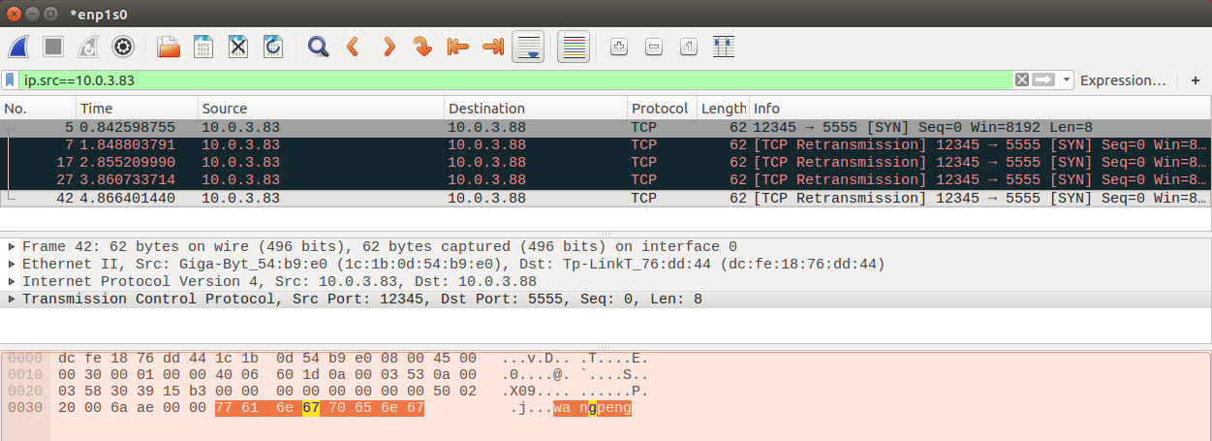
网卡口是enp1s0 正确
源IP地址、目的IP地址也都正确
总共发送了5次也正确，5次数据包发送时间是：0.84 1.84 2.85 3.86 4.86，间隔在一秒左右，也正确

